**河北·党委服务平台**

**建设方案**

**河北新龙科技集团**

**2019年4月**

# 1.建设功能

## 1.1门户系统

门户管理即管理党建平台的门户网站，是用户了解平台的第一个视觉入口。门户网站展现的内容紧凑、明确会使便于用户浏览。网站栏目初步商定分为首页轮播图、最新通知、网上公示、党建活动、党员文摘、新闻中心等几个。网站效果图设计如下：

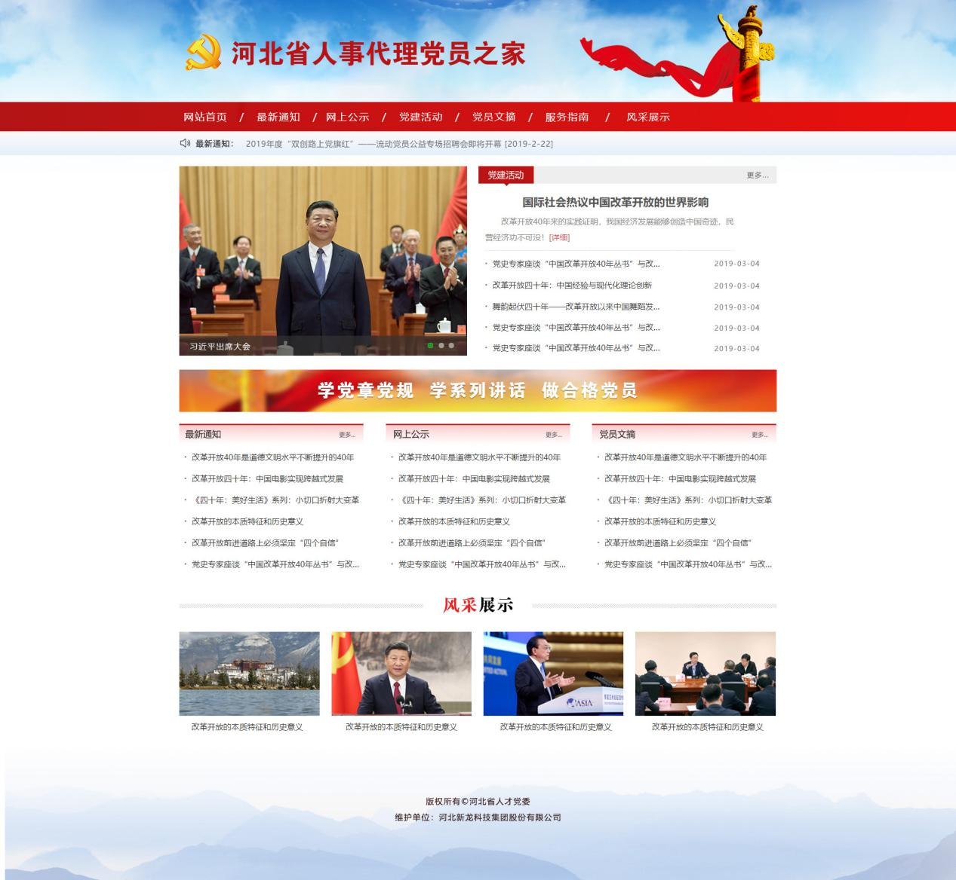

### (1)栏目管理

栏目根据类型可以分为图文、图集、视频、文库等多种类型。这些多种类型又可以根据需求创建图文类（如新闻中心、党员活动、最新通知、党员文摘）、图集类（如党员风采、爱心奉献）、视频类（宣讲教育）等多种栏目要素，为丰富门户展示提供了大量的、多维度的基础建设数据。

### (2)内容管理

专题内的所有内容都为图文类型，可以在文章和通知管理中操作专题内容。栏目中的内容根据栏目类型不同而不同，可以有文章、图集、视频等。

文章、图集均可进行增删改查、置顶、排序等操作。系统会自动记录内容的浏览量以及热度。文章的内容使用HTML富文本编辑器进行编辑，图集和视频使用多文件上传组件编辑。

### (3)文件服务

专题和栏目中的所有文章附件、图集、视频以及文库资源都会以文件的形式保存在专门的文件服务器，系统开放文件服务功能进行统一管理。包括上传和查询等功能，一般不会再文件服务管理中开放修改和删除功能。如果要删除或修改相应的附件以及文件，可以直接到具体的文章、图集等管理页面进行单独操作。

### (4)个人中心

党员通过账户可登录门户网站，进入个人中心，可对自己的账号信息、密码等查看维护，也可查询活动参与记录、档案基础信息、转正时间、入党时间、参加工作时间、党费缴纳记录等。

除了基础的查询功能，还为用户提供党员文摘、思想汇报等的收录功能，党员可通过本网站将自己的日常学习心得体会等录入系统，经工作人员审核后会择优显示到门户网站端。

考虑加入手机号码绑定机制，新增短信验证接口，确保党员手机号准确、完善，确保重要组织活动、通知能够及时联系到个人。

## 1.2业务办公系统

业务办公系统也可以理解成后台管理系统，该系统是党委内部人员用于处理党内业务的管理交流平台。

已有数据的清洗、数据规范化、标准化等工作也是系统建设的重要工作，在系统各业务模块建设前，应确保完成数据的清洗工作，确保数据的规范、准确的移植到新系统，并以此为基础对数据结构进行调优设计，确保各业务环节的顺利开展，以及系统的开放性和拓展性。

### (1)基础信息管理

* **党组织管理**
* 党总支管理
* 党支部管理
* 总支、支部讨论信息管理
* **党员信息管理**
* 综合条件查询
* 党支部相关信息批量导入
* 党员信息维护（新增、修改等）
* 登录密码重置
* **介绍信上传**
* 在线上传

通过高拍仪进行介绍信拍摄上传，以及个人信息录入。

* 批量上传

将多封介绍信图片打包成压缩文件进行上传，自动生成介绍信列表信息，根据列表信息录入个人信息保存。

* **其他党员管理**
* 困难党员信息
* 党员长期失联查询
* 党员表彰与处分
* 入党积极分子
* 信息不全党员

### (2)组织关系管理

* 积极分子转陪对象
* 培养对象转预备党员
* 预备党员转正式党员
* 组织关系转接
* 党员变动情况查询
* 党员转正查询
* 新增介绍信、其他证明材料的打印功能，通过本系统能够完成关系转入转出手续。（调资除外）

### (3)党员活动管理

* 党员基本活动管理
* 党员参加活动查询
* 党员活动证管理
* 活动及明细数据的导入导出

### (4)数据统计分析

数据分析与统计将大量采用数据可视化组件，改变传统的数据统计表格、纯数据的展示形式，以灵活、可配置、高可读性的图表工具对系统数据进行分析及结果展示，从而提供系统的易用性。

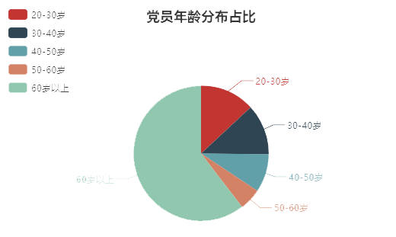

图：党员年龄分布

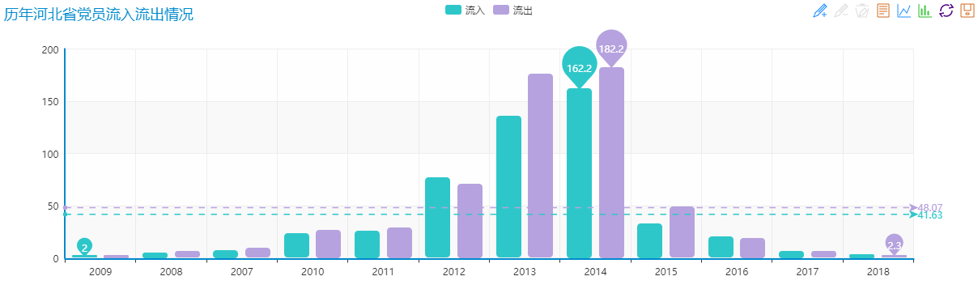

图：省内流入、流出党员情况统计

* **党费缴纳明细统计**

可根据条件（开始日期截止日期时间段内、交费人、缴费类型）筛选出想要查看的缴费记录信息列表，并且可对当前数据进行导出操作。

* **党员基本信息统计**

可根据条件筛选出想要查看的党员基本信息列表，筛选条件可以根据自己设定进行添加并使用。并且客队当前查询出来的数据进行导出操作。

* **党员参加活动统计**

根据条件（身份证号、支部名称）查询出想要查看的党员参加活动和学习的记录统计信息列表。

* **活动明细统计**

根据条件（活动名称）查询出某活动和学习详细的参与党员的信息列表，统计出应到人数、实到人数以及请假人数。

* **欠费统计**
* **综合信息统计**

对人员进行统计，包括上年底总人数、今年转入人数、今年转出人数、流入人数（省内、省外）、流出人数（省内、省外）；转正人数统计；学历统计；年龄统计。

### (5)系统管理

* **用户管理**
* **权限管理**
* **系统日志分析**
* **操作手册、帮助文档管理**

### (6)党费缴纳与管理

现行系统目前的党费缴纳形式有两种，一是人工缴费窗口缴纳、二是通过建行龙卡支付中的党费缴纳模块缴纳。但无论是以上那种缴费方式，都无法对外提供自助查询服务，工作人员内部也无法通过统一的业务办公系统查询党员缴费情况，业务办公系统数据和党费缴纳信息是完全孤立的，并没有实现信息同步。新系统的建设将打破这种现状。

首先，新系统的党费缴纳方式仍采用人工缴费和建行龙卡支付缴费两种方式。不同于旧系统的是新系统将解决党费信息和业务系统的数据同步及一致性问题。

党费缴纳的两种方式：

* **人工窗口缴费**

对于人工窗口缴费这种方式，系统为现场工作人员提供党费小票打印及党费缴纳金额功能的同时，再提供党费缴纳情况录入功能。工作人员可将党费缴纳信息直接录入到系统中，无须另行记录其他格式的内容（如Excel、DBF等）。

工作人员能够随时按照定义的时间段或是查询条件统计查询或导出符合条件的党费缴纳记录，供财务对账或是其他业务流程使用。导出方式可以使Excel和DBF等形式。

* **建行龙卡缴费**

对于建行龙卡支付这种缴费方式，建行会定期或按阶段给我方提供缴费对账单数据，旧系统中这种对账数据是无法和业务系统实现数据对接的，所以也就无法对外提供党费缴纳情况的查询服务。

新系统建设时会设计与建行的对账数据对接环节，拿到对账单后可直接导入到业务办公系统中。导入前、导入过程中、导入完成后系统都会对财务数据进行严密的校验，确保数据合法性和正确性，确保系统成功导入数据与我财务实际收到数据完全一致。从而实现党费缴纳情况数据的同步，以便对外提供查询。

### 转正提醒

新系统将为工作人员提供党员转正提醒功能，自动将转正日期前一个月的党员信息提取出来，方便工作人员通知党员个人办理转正手续。

# 2.建设费用

|  |  |  |
| --- | --- | --- |
| 建设项目 | 金额  （单位：万元） | 备注 |
| 门户系统建设 | 9 |  |
| 业务办公系统建设 | 19 |  |
| 云服务器 | 1.5 | 8核16G内存、200G存储、10M带宽  1.5万/年 |
| 云存储 | 0.2 | **容量**：500G **流量**：300G |
| 服务器安全服务 | 1.1 | 病毒查杀、漏洞管理、基线检查、入侵检测、网页防篡改 |
| 合计 | 30.8 | 首年费用预计花费 |